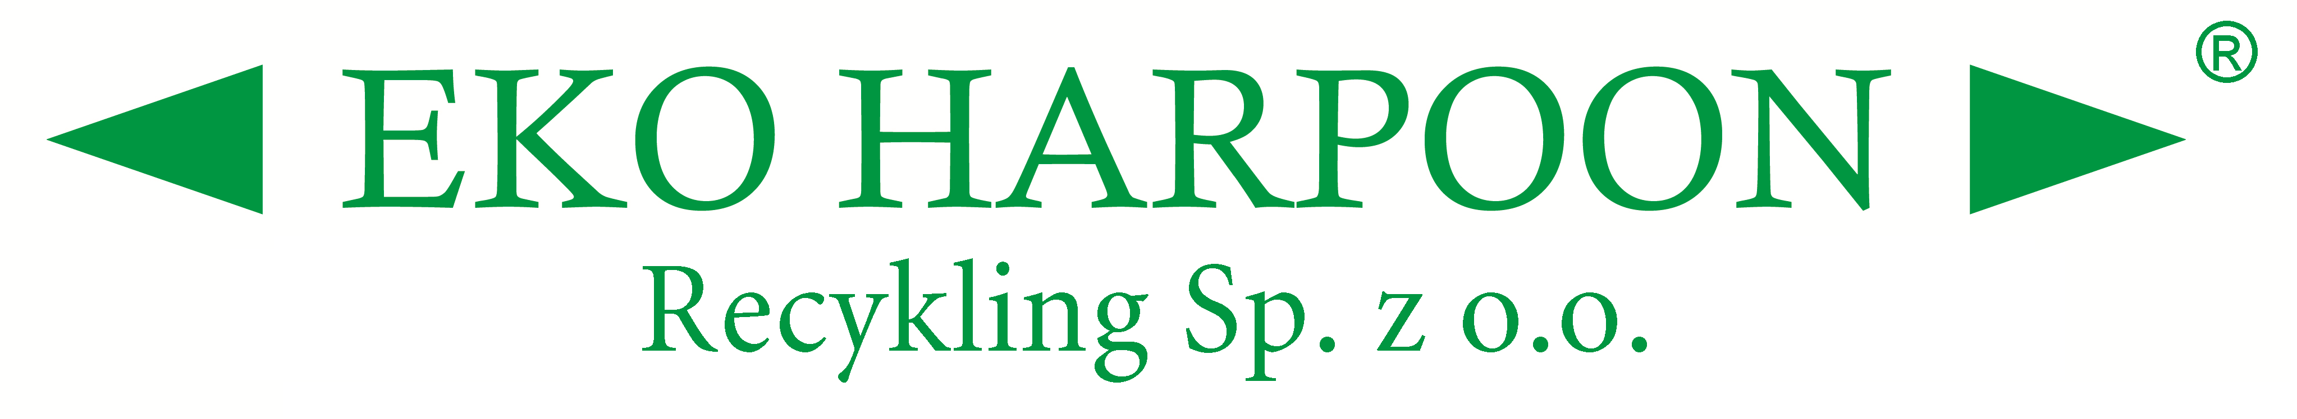
Nr zlecenia .......................

ZLECENIE ODBIORU ODPADÓW

UMOWA³ | ZLECENIE³
Firma zlecająca | Nazwa firmy:  Miasto  Adres  REGON NIP
Miejsce odbioru | Nazwa firmy  Miasto  Adres  REGON NIP
Data i godziny, w których
można dokonać odbioru
Rodzaj odpadów
Ilość odpadów (kg, szt.)
Sprzęt pochodzący z gospodarstw domowych³ | Sprzęt inny niż pochodzący z gospodarstw domowych³
Sposób zmagazynowania | 1) paleta 2) big bag 3) pojemnik 4) luzem
Osoba odpowiedzialna za przekazanie odpadów | Nazwisko:  Imię:  Telefon:
Data zgłoszenia
Uwagi

............................................... ...............................................
(data, podpis osoby zgłaszającej) (data, podpis osoby przyjmującej)

wypełnia EKO HARPOON - Recykling. Sp. z o.o.
jeśli adres inny niż adres firmy zlecającej
właściwe zaznaczyć

